МУНИЦИПАЛЬНЫЙ ВЕСТНИК

-------------------------------------------------------------------------------------------------

**ТАТАРСКОГО СЕЛЬСКОГО ПОСЕЛЕНИЯ**

**Черлакский муниципальный район, Омская область № 20 от 20.09.2024г.**

**Уважаемые жители Татарского сельского поселения Черлакского муниципального района!**

Администрация Татарского сельского поселения сообщает, что за период приема заявок по проведению конкурсного отбора инициативных проектов на территории Татарского сельского поселения с 20.08.2024 года поступила на рассмотрение 1 заявка:

     1. [Благоустройство территории памятника «Воину-освободителю» с. Татарка .](https://omskportal.ru/magnoliaPublic/dam/jcr:72773d29-d41d-4e55-871b-a532c2c28cee/%D0%BF%D1%80%D0%BE%D0%B5%D0%BA%D1%82%20%D0%B0%D0%BB%D0%BB%D0%B5%D1%8F.pdf)

     С 23.09.2024 года по 27.09.2024 года (включительно) Вы можете представить свои замечания и предложения по указанному инициативному проекту. Свои замечания и предложения вправе направлять жители Татарского сельского поселения.

     Предложения принимаются на электронный адрес администрации Татарского сельского поселения admtatarsk@gmail.com  либо нарочно в администрации по адресу: Омская область, Черлакский район, с. Татарка, ул. Зеленая, 42А (в рабочее время).

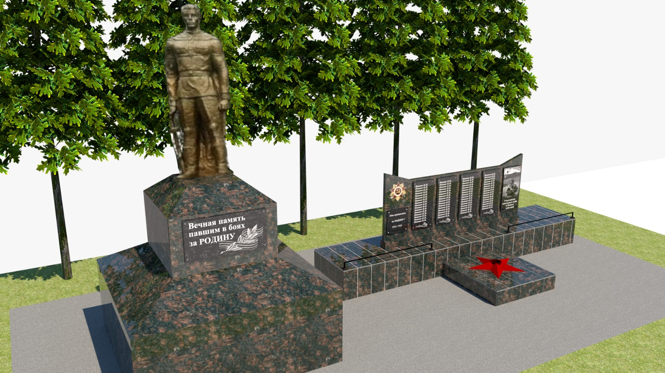

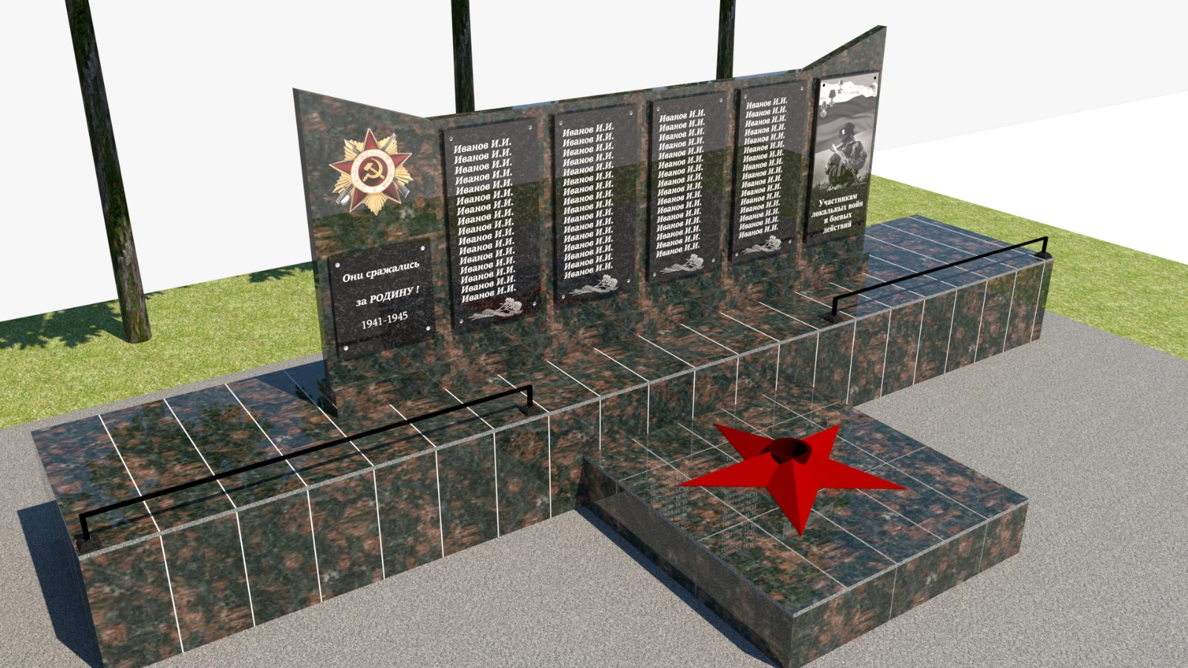

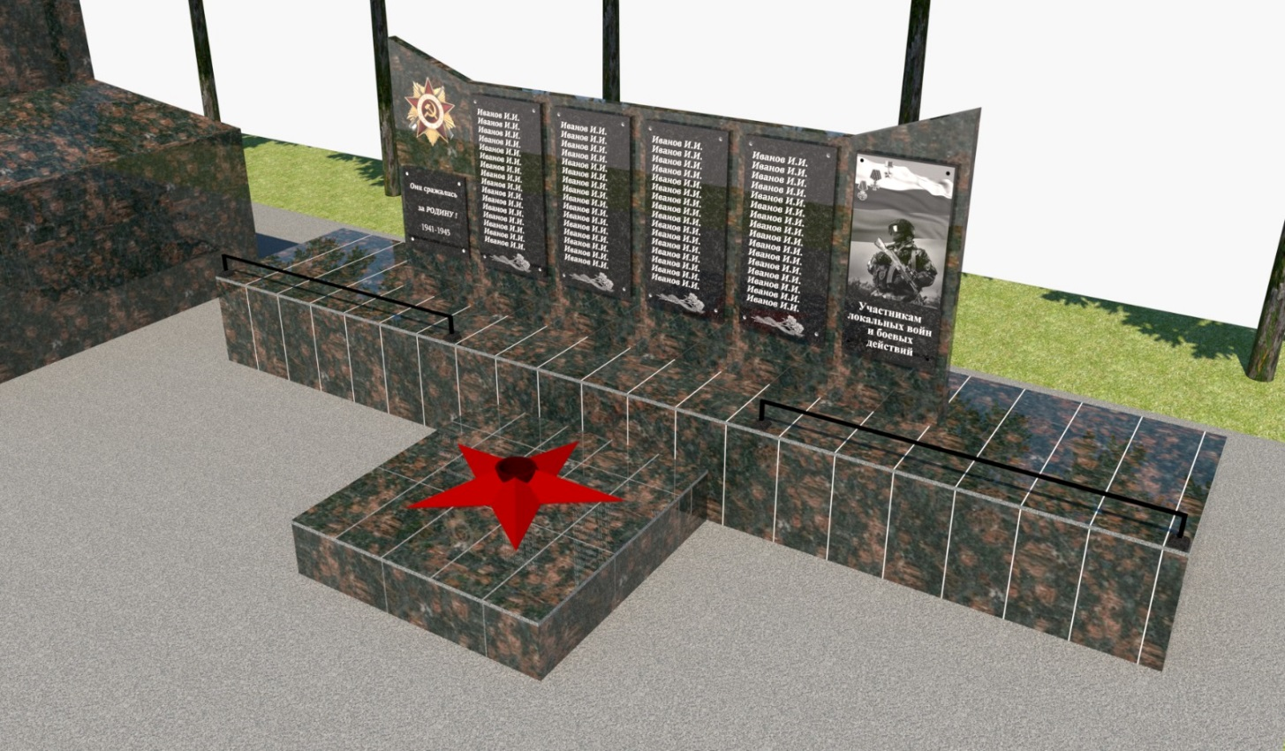

УЧРЕДИТЕЛЬ, ИЗДАТЕЛЬ, ПЕЧАТЬ: АДМИНИСТРАЦИЯ ТАТАРСКОГО СЕЛЬСКОГО ПОСЕЛЕНИЯ

Ответственный за выпуск: Шилина И.Н. Газета является официальным печатным

Адрес редакции: изданием органов местного самоуправления

646275, с.Татарка, ул. Зеленая, 42,а Татарского сельского поселения

Тел: 8 ( 38153) 5-84-08, факс: 5-83-34 Способ распространения: бесплатно

[admtatarsk@gmail.com](mailto:admtatarsk@gmail.com) Форма распространения: свободно

Муниципальный вестник ТИРАЖ 50